第 十 六 屆 理 監 事 名 單 及 職 責
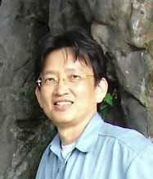 | 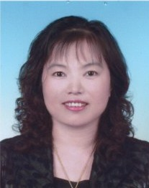 | 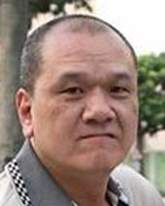 | 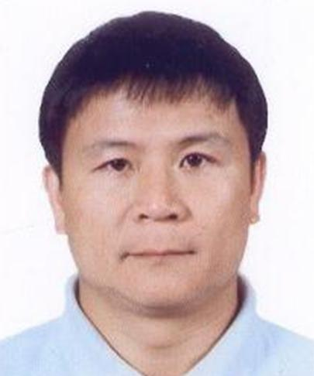
楊文智 理事長 | 謝秋蘋 常務理事 | 陳麒安 常務理事 | 紀海進 常務監事
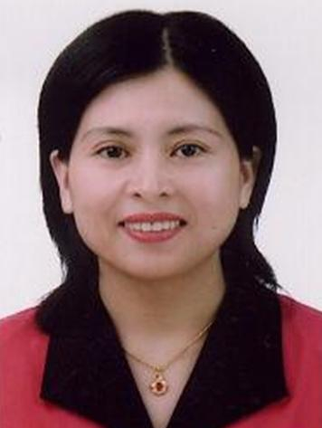 | 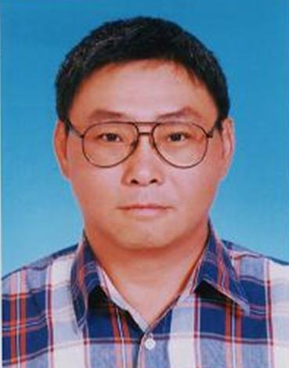 | 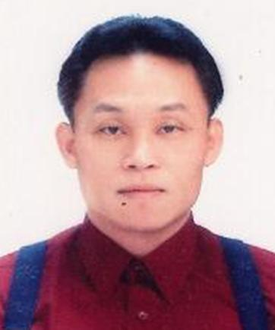 | 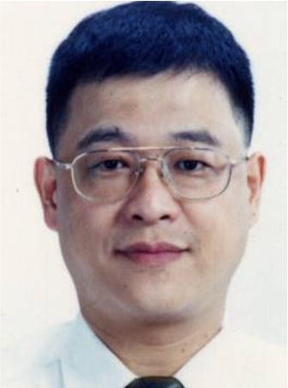
黃麗月 理事 | 李水生 理事 | 張桂祥 理事 | 林哲弘 理事
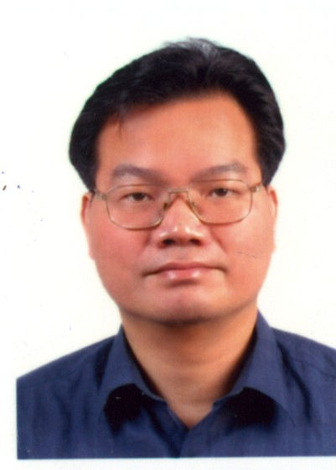 |  | 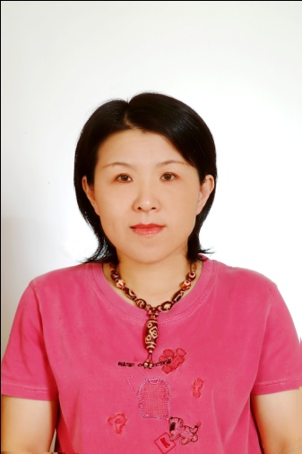 | 
紀進財 理事 | 羅耀民 理事 | 李家菱 理事 | 洪瑟鈴 理事
 | 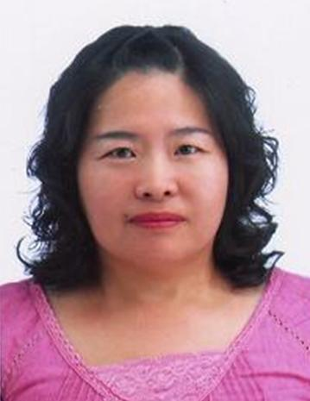 | 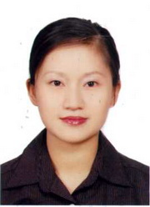 | 
謝月箱 監事 | 張彩菊 監事 | 秘書-蔡惠蘋 | 社工-賴泰翔
楊文智 理事長：綜理會務
謝秋蘋 常務理事：活動組、團保小組（主委）、急難救助小組、財務長
陳麒安 常務理事：撞球隊輔導理事、活動組、急難救助小組
黃麗月 理事：進修組（召集）、合唱團（團長）
李水生 理事：活動組、槌球隊（代）
張桂祥 理事：文書組、進修組
林哲弘 理事：活動組、桌球隊（代）
紀進財 理事：進修組、游泳隊（代）
羅耀民 理事：桌球隊輔導理事、活動組、進修組
李家菱 理事：槌球隊輔導理事、急難救助小組
洪瑟鈴 理事：游泳隊輔導理事、急難救助小組
紀海進 常務監事：團保小組、急難救助小組、文書組、合唱團
謝月箱 監事：團保小組
張彩菊 監事：團保小組、合唱團、進修組

